

で

おを

させてください





について







しくはやののや、のまでいわせください。



◆お問い合わせ

◆（団体・事業所名等）

 　〒（郵便番号）、　住所；

　　ＴＥＬ；

　　ＦＡＸ；

でのをおいします



おのこと

の

など

らす

など













・のこと

そうじ

　　　　など









のごし

（や）

など

・のこと

など











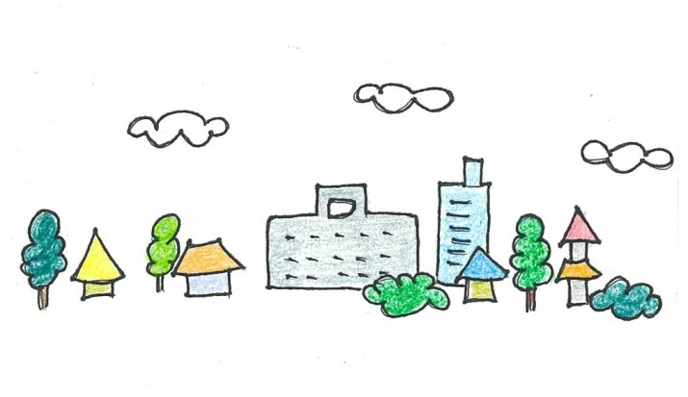

これからのについてにえませんか

ってなーに？

のやののところに、の（）がき、にのにけてのおいをします。

やをりし、にじていることをしていきます。

のは？

でをしているやにしているなどがになります。

　　は？

まずは、くにいるにをしてください。

　　かかるの？

はかかりません。



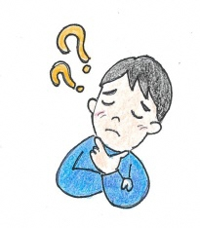（おい）のれ（）



はじめに

をったら、くのにをしましょう。

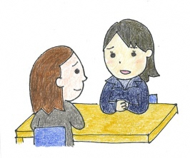



ステップ１

がやにします。

これからののをえましょう。

あなたのこれからのについて、ややのがにえてくれます。



ステップ2

あなたのするについてにめるおいをします。

むをえたり、これからののをしていきましょう。





ステップ3

があなたのやごにったのをします。

へのやのをいます。



ステップ4

からの、からをしでをりましょう。

